PRAVILA IGRE:
IDEMO U KRUG
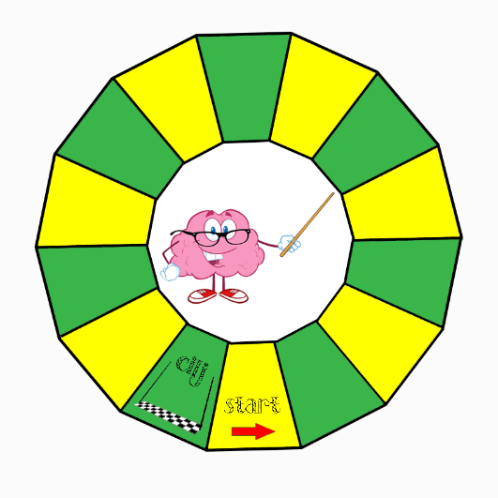
- ŠTO JE POTREBNO
- igraća ploča
- figurica za svakog igrača
- jedna igraća kocka od 10, 12 i 20 strana
- 5 ili 6 igraćih kockica od šest strana

- KAKO IGRATI
Igru može igrati 2 do 6 igrača.
Svaki igrač ima figuricu jedne boje. Sve figurice se postavljaju na polje „start“.
Figurice se pomiču u smjeru suprotnom od kazaljki na satu.
Svi učenici igraju u isto vrijeme tako da nije potrebno određivati tko će prvi zaigrati, no, mogu se dogovoriti tko će prvi bacati kockice.
Prvo se baca kockica od 20 strana. Ta kockica određuje ciljani broj.
Ta se kockica postavlja u sredinu igraće ploče kako bi svi igrači mogli vidjeti ciljani broj.
Nakon što se odredi ciljani broj, jedan igrač baca pet kockica (ili šest).
Rabeći sve četiri računske radnje, od što više dobivenih brojeva s kockica, igrači pokušavaju dobiti ciljani broj.
Npr. ciljani broj je 7. Bačene su kockice i dobiveni su brojevi: 6, 6, 5, 2, 2. Broj 7 moguće je dobiti na više načina:
- 5+2
- (6+6)-5
- (6+6-5) ∙ (2:2)
Potrebno je iskoristiti što više kockica jer se figurica pomiče za broj iskorištenih kockica. Pa će se figurica iz prvoga primjera pomaknuti za dva polja, figurica iz drugog primjera za 3, a figurica iz posljednjeg primjera će se pomaknuti za 5 polja.
Ponovimo!
Prvo se baci kockica za ciljani broj koja se položi u središte igraće ploče. Zatim se bacaju kockice (pet ili šest komada). Tada igrači počinju računati („u glavi“, ništa se ne zapisuje). Prvi igrač koji smatra da ima ciljani broj tj, zbrajanjem, oduzimanjem, množenjem i/ili dijeljenjem je dobio rezultat, izvikuje „Imam!“.
Igra tada staje. Igrač koji je zaustavio igru treba reći koliko je kockica iskoristio. Ukoliko se nijedan drugi igrač ne javi s više upotrijebljenih kockica, prvi igrač pokazuje način dolaska do ciljanog broja. Ukoliko je igrač točno prikazao broj, pomiče svoju figuricu naprijed za onoliko mjesta koliko je kockica iskoristio.
Igra se nastavlja bacanjem kockice za ciljani broj, a zatim se bacaju ostale kockice.

